产后康复治疗仪
GK-5000B
使
用
说
明
书

徐州市广科新技术发展有限公司
注：使用产品前请阅读使用说明书 修订日期：2020年1月9日 版本：3.0

目 录

第一章 概述 .............................................................................................................1
第二章 仪器工作原理........................................................................................6
第三章 功能与技术参数 ..................................................................................7
第四章 仪器安装与调试 ..................................................................................8
第五章 操作面板说明 ......................................................................................9
第六章 使用方法..................................................................................................10
第七章 注意事项及仪器保养 .....................................................................14
第八章 简易故障分析和排除 ....................................................................15
第九章 警示及说明 ..........................................................................................16
第十章 其它说明 ...............................................................................................17
第十一章 电磁兼容声明.....................................................................................18
后 言 .................................................... ........ . .................................................22

第一章 概 述
- 产品简介
产后康复治疗仪（以下简称治疗仪）通过专用电极对人体特定部位进行低频、脉冲刺激，调节人体内环境，并通过局部物理作用达到临床治疗效果。对产后催乳、术后镇痛、子宫复旧，慢性盆腔炎效果明显。
二、 治疗原理
1、催乳治疗原理：
产后康复治疗仪一方面能够模拟婴儿吸允，且其强度为婴儿吸允放的5倍~10倍，使乳房产生旋转作用，带动乳头；另一方面能够对乳腺进行强力的刺激，调节神经反射，使乳房结缔组织产生运动，促使乳汁排出。而且产后康复治疗仪是对人体特定部位进行低频脉冲刺激，调节人体内环境，并对人体局部产生物理作用，通过改善血液循环，使乳腺管畅通，促进乳汁分泌。
2、术后镇痛治疗原理：
产后康复治疗仪作用在骶尾部，输出相应的能量刺激，经粗纤维传入脊髓背角的T细胞，兴奋胶质细胞，抑制传入神经，在脊髓关闭闸门，阻断疼痛信息向中枢的传递，起到镇痛的效果。产后康复治疗仪的电极片置于产妇骶尾部，电极产生的低频脉冲可以改善局部血液循环，减轻由于卧床压迫局部引起的不适，减轻产后疲劳，缓解腰酸背痛。低频电疗的电流特点是无明显点解作用，能镇痛对感觉神经和运动神经有强刺激作用，能兴奋神经肌肉组织，促进局部血液循环，骨折愈合，还可以消炎，催眠等，减轻疼痛。
3、子宫复旧治疗原理：
通过对产妇骶尾两侧脉冲电刺激，是盆腔肌肉收缩，筋膜张力增加，带动子宫韧带运动，消除盆腔淤血，促进子宫收缩，迫使恶露排除，加速子宫复旧，对预防和产后出血右一定的作用。
产后康复治疗仪可明显使盆腔肌肉和筋膜产生规律运动，带动膀胱壁肌肉节律运动，改善微循环，减轻膀胱充血水肿，催进膀胱壁恢复功能，尽快排尿，避免尿潴留的发生，促进子宫复旧。
4、慢性盆腔炎治疗原理
低频脉冲作用于相关穴位，迅速打通人体经络，并通过经络穴位的传导调节机制达到疏肝理气，活血化瘀，软坚散结，消炎止痛。低频脉冲电刺激对神经肌肉阻击有明显兴奋作用，可使肌肉产生被冻结收缩，促进组织器官血液循环和神经体液调节，尤其改善内分泌功能和加速炎症产物的吸收。改善盆腔器官组织血液循环和神经体液调节，尤其是卵巢内分泌功能的改善。从而加速炎症吸收，月经状况的改善，阴道PH值的变化及其自净作用的提高，低频电疗法在局部治疗的同时，对整个盆腔器官功能的改善是有重要的作用，而进一步促进和巩固疗效。

三、工作环境
1、使用环境应保持清洁，通风、干燥；
2、远离强电磁场干扰源；
3、避免强光直接照射；
4、具有良好的接地环境；
5、温度应保持在5℃～40℃；
6、相对湿度应≤80%；
7、电源条件: 交流电压220V±22V 频率50Hz±1Hz ；
8、大气压力:860hPa ～1060hPa。

四、产品分类、命名及结构
1、防电击类型：I类设备，BF型应用部分。
2、型号命名：
GK — 5000 □
产品设计序号（A代表台式、B代表推车式）
产品类别代号
企业名称代号(GK为广科汉语拼音的缩写)

3 、产品型号与结构 见表1

表1 产品型号与结构
产品型号 | 产品结构
GK-5000A | 由主机、导电电极、输出电缆组成。（台式）
GK-5000B | 由主机、导电电极、输出电缆组成。（推车式）

五、适用范围
产品适用范围：适用于产后催乳、术后镇痛、子宫复旧、慢性盆腔炎的低频脉冲理疗。

六、产品基本信息：
产品名称：产后康复治疗仪 产品型号：GK-5000B 型
电源条件：交流电压220V±22V 频率50Hz±1Hz 输入功率:≤50VA
生产许可证号：苏食药监械生产许20010501号
注册证编号： 苏械注准20162261202
技术要求编号：苏械注准20162261202
防电击类型：I类设备，BF型应用部分。

七、仪器标记说明
 BF型应用部分 
输出电压＞10V
注意！查阅随机文件

○ 断开（总电源） ∣ 接通（总电源）

注意：此为拔插件
不要拧易断
保护接地（大地）

八、配置清单
配件名称 | 数量 | 备 注
治疗仪主机 | 1台
圆形电极 | 1套 | 术后镇痛和子宫恢复使用
环形电极 | 1套 | 产后催乳使用
梯形电极 | 1套 | 慢性盆腔炎使用
电极线 | 4根
电源线 | 1根
使用说明书 | 1本
保修卡 | 1张
合格证 | 1枚
附件 |  | 熔断器管（F1AL250V）2个

第二章 仪器工作原理
一、原理框图

波形发生器 CPU主控 面板控制

波形变换器 液晶显示 面板按键

功率放大器 功率控制

隔离输出 反馈电路

电源变压器 整流滤波 稳 压

～220V +5V +12V

二、原理简述
仪器整机电源由电源变压器、整流滤波、稳压电路组成。
通过面板按键选择处方, 面板控制向CPU主控发出相应的信号, CPU主控指挥波形发生器产生相对应的信号，经过波形变换器、功率放大器，隔离输出。信号输出的强度, 由面板控制, CPU主控发出相应的指令，经过功率控制及反馈电路完成。工作时间是由CPU按照设定完成。液晶显示由CPU控制，显示所对应的工作状态。

第三章 功能与技术参数
一、主要功能
1、三路输出治疗波形，液晶中文显示治疗状态。
2、治疗项目：催乳、术后镇痛、子宫复旧、慢性盆腔炎。
二、 主要技术参数
1、 三路输出,基本脉冲波形为矩形波, 基本脉冲频率：800Hz±8%
调制波形与频率：梯形波0.5-10Hz；三角波 1-20Hz；钟形波 0.5-10Hz（在强度40以下时，均无调制）
（1）产后催乳治疗系统
基本脉冲波形为矩形波, 基本脉冲频率：800Hz±8% ；调制波形与频率：梯形波0.7 Hz～3.9Hz±8%；三角波 1.1 Hz～17.5 Hz±8%；钟形波1.2 Hz～7.5 Hz±8%。
（能量输出40以下时均无调制）
（2） 产后子宫恢复系统
基本脉冲波形为矩形波, 基本脉冲频率：800Hz±8% ；调制波形与频率：梯形波：0.72Hz～3 Hz±8%；三角波1.1 Hz ～19.2Hz±8%；钟形波0.88Hz～5.6 Hz±8%。（能量输出40以下时均无调制）
（3） 术后镇痛系统
基本脉冲波形为矩形波, 基本脉冲频率：800Hz±8%；调制波形与频率：梯形波：0.8Hz～10Hz±8%；三角波1 Hz～19.2Hz±8%；钟形波1.6Hz～10Hz±8%。
（能量输出40以下时均无调制）
（4） 慢性盆腔炎系统
基本脉冲波形为矩形波, 基本脉冲频率：800Hz±8%；调制波形与频率：梯形波0.5Hz～3.2Hz±8%；三角波：1Hz～20Hz±8%；钟形波0.5Hz～3.4Hz±8%。
（能量输出40以下时均无调制）
2、 输出脉冲宽度为：0.4ms±10%
3、 单个脉冲电量：＞7μc
4、 单个脉冲能量：≤300mJ
5、 开路输出电压峰值：≤500Vp-p
6、 电脉冲输出最大幅度电流极限值（r.m.s）≤80mA。电压有效值：≤40V
7、 输出幅度的调节：能量输出范围为0- 260级，输出电压幅值依次递增或递减，输出幅度的调节应连续均匀，最小输出不大于最大输出的2%
8、 治疗时间 15～65min ,步长为5，误差为±1min
9、 治疗仪应能承受输出端开路和短路的影响，其性能不得消弱。
10、 当治疗仪在1KΩ负载上输出幅度超过10mA（有效值）或10V（有效值）时，除非输出幅度预置在最小位置，否则，当电压中断后再恢复时，治疗仪不得有输出
11 、运行模式：连续运行
12 、熔断器型号：F1AL250V （Φ5×20）
13 、输入功率：≤50 VA
14、 正常输出状态下输出指示灯为黄色。

注：测试时模拟负载的无感电阻，基准值为500Ω±5％
输出波形为矩形波，无直流分量，负载阻抗在500Ω±10％变化时，输出波形频率变化±5％，输出电压变化±10％。
第四章 仪器安装与调试
一、安装环境及要求
1、 本仪器安装最好在向阳（但避免阳光照射）、通风和空调设备的室内。
2、 应尽量与X光室、配电室、电梯、高压线、电力线等保持较远的距离，以减少和避免电磁干扰。
3、 本仪器按电击防护分类属于I类BF型应用部分的普通设备，使用中的产后康复治疗仪其外壳可触及的金属部件应是绝对与大地相通的，因此对仪器供电的外部网电源必须具备良好的保护接地系统。（本公司为确保仪器的使用安全，特为网电源未具备安全保护接地系统的用户暂提供一根截面积不小于1.00mm²的金属导线，一端接仪器的保护接地柱，另一端的接入处必须是安全、有效、可靠的大地）。
4、按仪器供电电源要求准备网电源供电插座板,检查仪器供电电源,确定在规定的电源适应范围内。
二、开箱及检验
打开包装箱后，按照装箱清单检查箱内物品是否齐全，是否有损坏。在物品齐全且无损坏的情况下，按照：‘使用方法’检验仪器上各键是否正常，仪器是否能正常使用。如有问题请与本公司联系（详见封底）。
三、安装
1、室内布置好220V交流电源。
2、仪器开箱，按照装箱清单清点物品，箱内物品应与配置清单相符。
3、取出主机，取出电源线，将电源线的一端与主机相连，另一端接室内交流220V电源，取出导电电极、电极线并与主机电极插座相连。
4、连接电极线与插座时，手握住插头中部，对准销和槽的位置后向里推；取下治疗电极线时，手握住插头中部，往后拉即可。
注意：连接时一定要把销和槽对准，否则推不进去，取下时操作时要小心，避免将针插弯。
5、打开电源开关，仪器显示屏显示出如下内容时，表示该仪器正常，即可开始进入治疗过程。
产后康复治疗仪
请选择治疗项目
☞ 产后催乳 术后镇痛
产后子宫恢复 慢性盆腔炎

第五章 操作面板说明
一、前操作面板
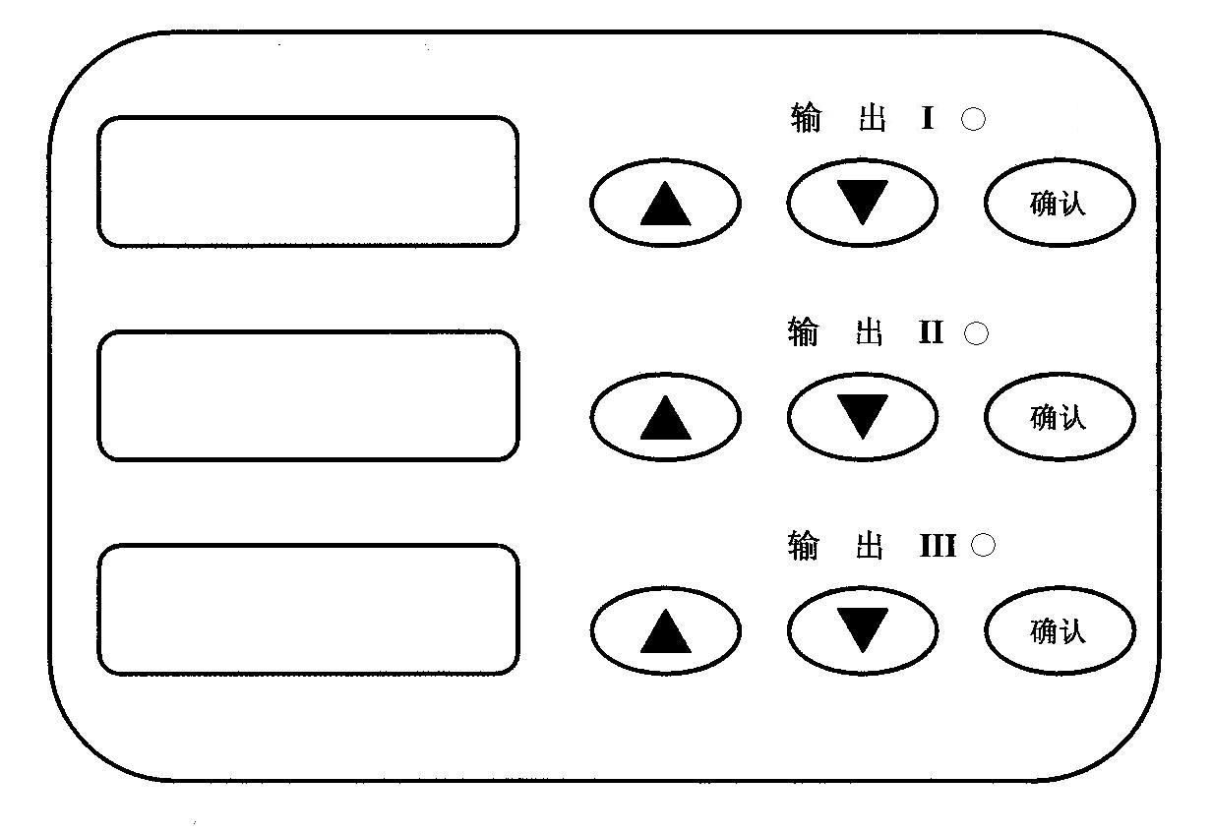

图1：治疗仪操作面板示意图
1、功能键简介
①确认键：治疗项目和时间设定后，按下此键开始治疗。
②▲键：在项目选择时为光标向上选择键；
在治疗时间选择时为时间增加键。
在治疗能量选择时为能量增加键。
③▼键：在项目选择时为光标向下选择键；
在治疗时间选择时为时间减少键。
在治疗能量选择时为能量减少键。
④ 输出指示灯（黄色）：有治疗波形输出时，此灯亮。

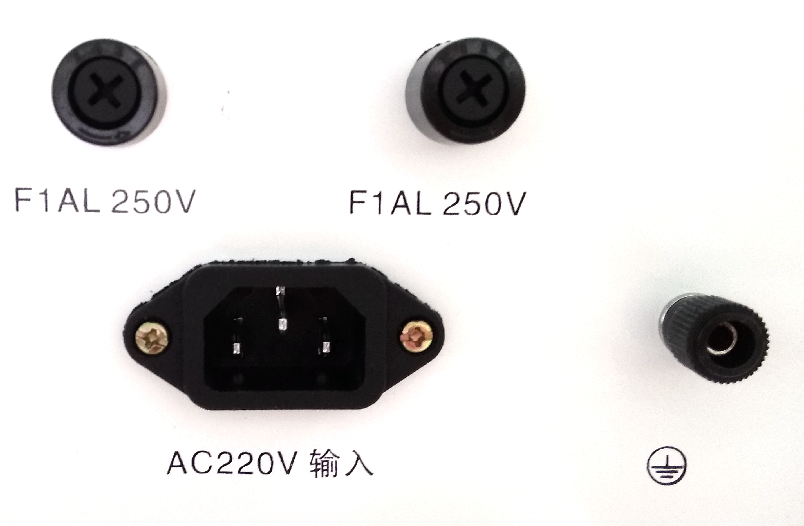
二、后面板
（1） F1AL250V:熔断器座，里面熔断器型号为：
F1AL250V（ BGXP Φ5×20）
（2） 保护接地端子

（3） AC220V输入：电源插座，交流220V,50HZ电源输入
图2后面板示意图

- 使用方法
一、 使用前准备工作
1、 将仪器平稳放置，电源线要求接地良好，接通电源。
2、连接治疗电极与插座时，手握住插头中部，对准销和槽的位置后向里推；取下治疗电极时，手握住插头中部，往后拉即可。
3、 治疗模式的选择与治疗前的准备
按治疗部位的需要选择规定的电极片，为了更好的与皮肤接触可在治疗电极片上均匀涂上耦合剂，放置患者治疗部位，并将治疗电极片用固定带将其裹紧。
人体的皮肤是全身导电性最差的部位，皮肤表面的油脂、皮屑等附着物也会阻碍电流的通过，使皮肤的导电性进一步下降。治疗仪必须克服皮肤对电流的阻碍，才能达到治疗效果。油性皮肤表面多油脂，干性皮肤表面多皮屑，油性或干性皮肤都不利于导电，而且皮肤油脂会使导电粘胶片加速老化，所以在治疗前一定要对皮肤进行清洁。方法是先用清水湿润皮肤保证皮肤的导电性。如果不是油性皮肤，也应用清水清洁并湿润皮肤。
本治疗仪所使用导电电极片的导电电阻不大于100Ω,最大允许输出电流100mA，在使用时应根据导电电极片的尺寸，根据病灶部位的不同，确定仪器输出能量的大小。
使用圆形导电电极片直径95mm，仪器输出最大电压40V, 负载阻抗在500Ω时，输出最大电流80mA，其最大输出电流密度为1.27mA(r.m.s.)/cm², 小于2mA(r.m.s.)/cm²。
使用环形导电电极片直径160mm（乳房用），仪器输出最大电压40V, 负载阻抗在500Ω时，输出最大电流80mA，其最大输出电流密度为1.33mA(r.m.s.)/cm², 小于2mA(r.m.s.)/cm²。

若电流密度超过2mA(r.m.s.)/cm²，应特别注意：治疗时能量输出不要超过患者的耐受限，因为能量输出过大容易造成患者皮肤反应或灼伤。
二、 操作步骤
1、本仪器开机后自动进入自检，显示屏上显示出如下内容：
产后康复治疗仪
请选择治疗项目
☞ 产后催乳 术后镇痛
产后子宫恢复 慢性盆腔炎

2、 根据患者的病情采用哪一种方式治疗只需按照液屏上的处方，如选择产后催乳治疗系统体表治疗，调节“▲”、“▼”键上找出相对应的治疗系统，即☞所指示，如上图，再按“确认”键，显示屏就会显示出如下内容：
选择治疗方式 【产后催乳治疗系统】
☞体表治疗 双乳 能量 100
耳穴治疗 胸椎穴 60
返回

此时仪器进入“产后催乳治疗系统”，调节“▲”、“▼”键，选择“体表治疗”或“耳穴治疗”，☞所指示，如上图，再按“确认”键，显示屏就会显示出如下内容：

请调节治疗时间 【产后催乳治疗系统】
☞治疗20分钟
治疗15分钟
按▼调节治疗时间25分钟

此时仪器进入“产后催乳治疗系统体表治疗”，调节“▲”、“▼”键，选择“治疗20分钟”、“治疗15分钟”或“按▼调节治疗时间25分钟”， 在选择“按▼调节治疗时间25分钟”时，调节“▼”键，治疗时间可在25～65分钟之间设定，每按1次“▼”键时间增加5分钟。选定治疗时间后，☞所指示，如上图，再按“确认”键，显示屏就会显示出如下内容：
请调节治疗能量 【产后催乳治疗系统
按▲增大 剩余治疗时间 治疗能量
按▲增大 剩余治疗时间 治疗能量
按▼减小 20：00 000
按 确认停止

此时仪器进入“产后催乳治疗系统体表治疗”的治疗阶段，有治疗波形输出，治疗时间为倒计时。在治疗时，由于患者对治疗能量的响应不同，可根据治疗处方给出的治疗能量要求，按“▲”、“▼”键增加或减少治疗能量。治疗时间倒计时，剩余治疗时间为00：00时，仪器停止工作，蜂鸣器发出声音，显示屏回到最初画面，可以开始下一个治疗过程。
操作流程：开机——将电极放于患者——选择治疗项目——选择治疗方式——选择时间——调节输出强度（从0级开始逐渐增加，直到患者有电脉冲感觉后即可停止）

三、 治疗模式
1、 产后催乳治疗模式：
将输出电缆连接端分别插入主机相应输出端口，再将圆形电极与输出电缆接好，，然后将其放置贴附于于产妇双乳上，如下图中A，治疗电极的治疗面要与皮肤接触紧密。（如使用非自粘式极片，可用治疗巾覆盖，产妇双手轻压在双乳位置，如下图中B，也可以用腹带进行固定）
体表治疗，能量输出以患者耐受为原则。
每日治疗一次，治疗时间30分钟，7天为一个疗程。

A B

2、产后子宫恢复治疗模式：
将输出电缆连接端插入主机相应输出端口，接好圆形电极。为了紧密的与皮肤接触可在圆形电极的黑色区域均匀涂上耦合剂，然后将其放置于产妇骶尾两侧（腹部恢复贴腹部）如下图中A，治疗电极的治疗面一定要与皮肤接触紧密。（如使用非自粘式电极片，可用腹带固定，以使电极和人体接触良好，如下图中B）
体表治疗，能量输出以患者耐受力为原则，顺产患者一般在100级左右，剖腹产患者最大不超过70级。
每日治疗一次，治疗时间30分钟，7天为一个疗程。

A B

3、术后镇痛治疗模式：
将输出电缆连接端分别插入主机相应输出端口，接好圆形电极。为了紧密的与皮肤接触可在圆形电极的黑色区域均匀涂上耦合剂，然后将其放置于产妇骶尾两侧（腹部恢复贴腹部，腿部恢复贴腿部）如下图中A，治疗电极的治疗面与皮肤接触紧密。（如使用非自粘式电极片，可用腹带固定，以使电极和人体接触良好，如下图中B）
能量输出以患者的耐受限为原则，体表治疗，一般为70级左右。
每日治疗一次，治疗时间30分钟，7天为一个疗程。

A B

4、慢性盆腔炎治疗模式：
将输出电缆连接端分别插入主机相应输出端口，接好圆形电极。为了紧密的与皮肤接触可在圆形电极的黑色区域均匀涂上耦合剂，然后将其放置于产妇骶尾两侧如下图中A，治疗电极的治疗面与皮肤接触紧密。（如使用非自粘式电极片，可用腹带固定，以使电极和人体接触良好，如下图中B）
体表治疗，能量输出以患者耐受限为原则，一般在70左右。
每日治疗一次，治疗时间30分钟，10天为一疗程。

A B

四、操作注意事项
1、与人体皮肤接触的导电电极，在使用前用75%的医用酒精清洁，消毒。
2、将治疗点击的黑色面均匀涂上耦合剂，治疗时，使其与皮肤接触良好，防止接触不紧密产生刺痛感。
3、仪器治疗波形输出端口与液晶显示窗口相互对应，谨防插错插头。
4、治疗过程中，患者治疗部位有轻微麻感，是仪器输出能量和人体相耦合的结果，属正常情况。
5 、初次接受治疗的患者，由于紧张会导致自身耐受力下降，能量上不去，属正常情况，以后可逐次增加能量。
6 、使用能量增大键“▲”时，按键应为轻触为佳，每按一下，能量增大应控制在10以内，越小越好，这样才能保证能量增加平稳，患者更加适应。
7 、治疗过程中，要停止治疗，请按“确认”键停止治疗，再从患者身上取下治疗电极。

第七章 注意事项及仪器维护保养
1、 开机前一定要认真阅读本产品使用说明书中的使用方法，操作者应按操作规程操作，严禁不熟悉仪器的人操作本仪器。
2、 仪器放置在清洁、通风的室内使用，环境要求隔热、防潮、防尘，避免与化学药品、有毒气体、腐蚀性物品、金属物件接触接近。
3、 拔电极线插头时切勿拉扯电极线。一定要紧紧握住插头，从插座中直接拔出。为保障安全使用，任何时候请不要损坏电极线，当电极线出现破损或插头出现磨损时，切勿使用。
4、 保持各连接线连接牢固，避免拉扯、弯曲、旋转、扭曲。
5、 在仪器通电工作时不要移动或摇动各部件，各连接线严禁带电拔插，所有移动、拆装均应在断电条件下进行。
6、请勿大力拉扯电极连线，以防扯断, 切勿使导电电极片互相接触，以免短路无治疗效果。
7、 请勿在使用中突然切断电源，或未接好电极就开机，这样会导致患者不适。
8、 导电电极片使用时要始终保持良好接触，切不可以随意取下或移动，不然会有电脉冲强度突然变强的感觉。
9、 本仪器属于精密仪器，工作中应注意防水、防潮。
10、 本仪器使用时必须将仪器放置平稳，以免电器性能损坏。
11、 注意当地的电网电压波动情况，建议增设稳压设备。
12、 未经许可不得擅自打开机箱，调节或更换机器的元器件，以免出现不应有的故障而影响正常使用，
13、 仪器应保持清洁，其上不允许堆放重物，以免损坏液晶显示屏。
14、产后康复治疗仪的治疗方式是利用电脉冲治疗，提醒病人在使用时会有轻微触电的感觉，输出强度一定设定在病人有电脉冲的感觉后立即停止增加，切不可增大输出强度。
15、电极片是高聚合物化工产品，为保证其优良的导电性及使用次数，请注意：使用时先将应贴部位的皮肤清洁或消毒，待局部干燥后再贴上电极片。电极片的消毒：每次使用后用75％的医用酒精常规消毒。不用时密封保存，不能与其他化学物质混放。导电电极片的使用期限根据使用频率寿命为6 -12个月，到期后应更换新导电电极片，不然会出现电刺激变弱或不稳定情况。当发现电极片有破损、开裂、老化等情况，也应该及时更换。
16、 长期不使用本仪器时，应每月通电1～2次，每次通电不低于1小时。
17、 在正常使用时，如出现断电的情况，先将仪器电源开关关闭，再将电源线从网电源插座上拔下，待来电后将电源线插好，打开电源开关，就可以正常操作了。
第八章 简易故障分析和排除
仪器状态 | 故障原因 | 解决方法
液晶屏有输出显示，病人无感觉。 | 1、输出电缆与电极片接触不良。  2、电极片干燥。 | 1检查输出电缆与电极片，输出电缆与输出座之间是否连接良好。  2、将电极片润湿。
电刺激变弱或不稳定。 | 1、电极表面不干净或粘性降低。  2、电极与皮肤吻合不好。 | 1、清洁电极表面或换新电极。  2、用松紧绷带固定好。
指示灯不亮，液晶屏无显示 | 电源线与电源插座接触不良或熔断器熔断。 | 检查电源插头和电源插座。更换熔断器。

熔断器（保险丝）的更换
拔掉电源插头，用工具逆时针方向旋下熔断器座的帽，取出熔断器，更换后，顺时针方向拧紧熔断器座的帽即可。熔断器规格：F1AL250V（ BGXP Φ5×20）

仪器出现故障后，请参照《简易故障检察和排除》表，由器械维修人员解决，若无法解决，请与我公司维修部门联系。

如果用户更换部件必须按原品牌和型号或由我公司提供的部件进行更换。若用户自行随意更换造成的故障或机器不正常工作我公司不负相关责任和维修。

第九章 警示及说明
1本使用说明书中规定的禁忌症应严格遵守，严格按使用说明书要求安装及操作仪器。
2 仪器安装时，用户应按有关标准或在专业电工指导下，按保护接地要求可靠接入大地，安装人员应具备专业仪器安装技能。
3请使用10A以上的标准三孔专用AC220V电源插座，该插座不应与其他设备共用。电源线插头应保持与插座牢固接触，否则可能导致火灾。请务必保证插座的接地极应有可靠的接地线。
4 仪器操作人员应经过安全﹑安装及使用技能的培训，具备熟练的操作技能和较强的安全意识。
5 仪器关机后不得马上开机，应等待2～3分钟后再开，以避免损坏仪器。
6 与其他医电设备同时使用时,应在公司指导下进行。
7 仪器的维修服务必须由我公司专业技术人员进行,用户不得自行拆卸维修。
8 不能对心脏﹑颅脑﹑孕妇腹部使用。
9 用于可接触人体的应用部分（医用硅胶和PET），符合国标GB/T168861.中给出的生物学评估要求，不会对人体皮肤产生有毒﹑有害及过敏等反应。
10 仪器更换件及仪器寿命到期时，请按照国家颁布的有关电子产品的环境保护处理办法进行有效处置。对该仪器的处理减小风险的建议，如塑料外壳﹑金属件可回收再利用。印制板不可回收和焚烧。
11 注意避开当地的高频设备，发射和接收装置，否则会对该仪器造成电磁干扰或造成机器失灵。如微波﹑高频电刀﹑X光机﹑手机等。本仪器也会对其他产品产生电磁干扰。请不要多个设备在同一插座上使用。
12使用植入式电子装置的患者如果没有医生的指导或医嘱，不应使用该仪器。
13高频手术设备和此设备不能同时连接到患者身上，可能烧伤患者或损坏此设备。不能和高频设备或微波设备在同一室内使用，会引起输出不稳定。此设备的电极粘贴不能靠近胸部会对心脏增加危险。
14仪器的安全要求，外观要求，环境试验要求，电磁兼容要求均按照产品技术要求中的规定执行。
15 本公司负责此使用说明书的编制，拥有此使用说明书的版权，此使用说明书只作为操作、保养和维护本公司产品的参考资料，其他人无权向他人公开此使用说明书的内容。
第十章 其它说明
一、运输和存储
1、运输：仪器在免受风雨影响，不与有腐蚀性介质混装的情况下，可采用一般运输方式。
2、贮存：包装后的仪器应贮存在大气压力范围：860 hPa～1060hPa，温度-40℃～55℃，相对湿度不大于95%，无腐蚀性和挥发性化学物品，无强磁场作用和通风良好的室内。

二、环境保护
仪器生产日期见仪器标签，产品理论设计使用期限为五年。使用期限到期后，仪器以及电路板均要严格按照相关法律法规的要求进行处理。相关附件寿命末期时要按照相关法律法规的要求进行分类处理。

三、禁忌症
1、本仪器对恶性肿瘤患者禁用；
2、皮肤破损、溃烂者禁用；
3、孕妇和心脏病患者禁用；
4、电刺激敏感患者禁用；
5、使用植入式电子装置（如心脏起博器）及其它金属医疗器械的患者禁用；
6、橡胶过敏者禁用；
7、甲亢患者严禁使用；
8、避免将电极置于颈动脉窦处。

四、产品的特征
a﹚按防电击类型分应为：I类设备；
b﹚防电击程度：BF型应用部分；
c﹚额定电压和频率：交流220V,50Hz；
d﹚运行模式：连续运行；
e﹚设备不具有对除颤放电效应防护的应用部分；
f) 外壳防护：IPX0
g) 非AP/APG型设备

第十一章 电磁兼容声明
一、注意事项
- GK-5000B产后康复治疗仪说明书中有关电磁兼容性的专门提示,以及说明书是提供电磁兼容性信息进行安装和使用的说明。
- 便携式和移动式射频通信设备可能影响医用电气设备的说明。
- GK-5000B产后康复治疗仪所用的电极线和电源线的最大长度不超过2米。
- 电缆和其它附件的要求
GK-5000B产后康复治疗仪含有电极线，当使用电极线与GK-5000B产后康复治疗仪时符合YY0505-2012中36.201和36.202的要求。电极线制造商和型号要求：
序号 | 名称 | 规格型号 | 制造商
1 | 电极线 | CHDJ-1 | 徐州市广科新技术发展有限公司

- 警示：GK-5000B产后康复治疗仪内部元器件的备件为电极线，若使用规定外的附件和电缆可能导致GK-5000B产后康复治疗仪发射的增加或抗扰度的降低。
- 警示：GK-5000B产后康复治疗仪不应与其他设备靠近或叠放使用，如果必须接近或叠放使用，则应观察验证在其使用的配置下能正常运行。
- 基本性能的功能：三路输出,基本脉冲波形为矩形波, 基本脉冲频率：800Hz±8%
- 电磁发射说明：
指南和制造商的声明---电磁发射
GK-5000B产后康复治疗仪预期在下列规定的电磁环境中使用，购买者或使用者应保证它在这种电磁环境中使用
发射试验 | 符合性 | 电磁环境---指南
射频发射 GB4824 | I组 | GK-5000B产后康复治疗仪仅为其内部功能使用射频能量。因此，它的射频发射很低，并对附近电子设备产生干扰的可能性很小。
射频发射GB 4824 | A类 | GK-5000B产后康复治疗仪适于在非家用住宅公共低压供电网不直接连接的所有设施中。
谐波发射GB 17625.1 | 不适用 | GK-5000B产后康复治疗仪适于在非家用住宅公共低压供电网不直接连接的所有设施中。
电压波动/闪烁发射GB 17625.1 | 不适用 | GK-5000B产后康复治疗仪适于在非家用住宅公共低压供电网不直接连接的所有设施中。
（对应于YY0505-2012中表201）
- 电磁抗扰度1说明
指南和制造商的声明---电磁抗扰度
GK-5000B产后康复治疗仪预期在下列规定的电磁环境中使用，购买者或者使用者应保证它在这种电磁环境中使用
抗扰度试验 | IEC 60601 试验电平 | 符合电平 | 电磁环境---指南
静电放电  GB/T17626.2 | ±6kV 接触放电  ±8kV 空气放电 | ±6kV 接触放电  ±8kV 空气放电 | 地面应是木质、混凝土或瓷砖，如果地面用合成材料覆盖，则相对湿度应至少30%。
电快速瞬变脉冲群  GB/T17626.4 | ±2kV对电源线  ±1kV对输入/输出线 | ±2kV对电源线  不适用 | 网电源应具有典型的商业或医院环境中使用的质量。
浪涌  GB/T 17626.5 | ±1kV差模电压  ±2kV共模电压 | ±1kV差模电压  ±2kV共模电压 | 网电源应具有典型的商业或医院环境中使用的质量。
电源输入线上电压暂降、短时中断和电压变化  GB/T 17626.11 | ＜5%U_{T}，持续0.5周  （在U_{T}上，＞95%的暂降）  40%U_{T}，持续5周  （在U_{T}上，60%的暂降）  70%U_{T}，持续25周  （在U_{T}上，30%的暂降）  ＜5%U_{T}，持续5s  （在U_{T}上，＞95%的暂降） | ＜5%U_{T}，持续0.5周  （在U_{T}上，＞95%的暂降）  40%U_{T}，持续5周  （在U_{T}上，60%的暂降）  70%U_{T}，持续25周  （在U_{T}上，30%的暂降）  ＜5%U_{T}，持续5s  （在U_{T}上，＞95%的暂降） | 网电源应具有典型的商业或医院环境中使用的质量。如果GK-5000B产后康复治疗仪的用户在电源中断期间需要连续运行，则推荐GK-5000B产后康复治疗仪采用不间断电源或电池供电。
工频磁场  （50/60Hz）  GB/T 17626.8 | 3A/m | 3A/m | 工频磁场应具有在典型的商业或医院环境中典型场的工频磁场水平特性。
注：U_{T}是指施加试验电压前的交流电网电压。
（对应于YY0505-2012中表202）

- 电磁抗扰度2说明
指南和制造商的声明——电磁抗扰度
GK-5000B产后康复治疗仪预期在下列规定的电磁环境中使用，购买者或使用者应保证它在这种电磁环境中使用
抗扰度试验 | IEC60601试验电平 | 符合电平 | 电磁环境——指南
便携式和移动式射频通信设备不应比推荐的隔离距离更靠近GK-5000B产后康复治疗仪的任何部分使用，包括电缆。该距离应由与发射机频率相应的公式计算。
推荐的隔离距离
射频传导 | 3V（有效值） | 3V（有效值） | d＝1.2$\sqrt{P}$
GB/17626.6 | 150kHz～80MHz
射频辐射  GB/17626.3 | 3V/m^{c} | 3V/m^{c} | d＝1.2 80MHz～800MHz
 | 26MHz～1GHz  10V/m^{d}  26MHz～1GHz | 10V/m^{d} | d＝2.3 800MHz～2.5GHz
式中：
P——根据发射机制造商提供的发射机最大额定输出功率，以瓦特（W）为单位；
d——推荐的隔离距离，以米（m）为单位。
固定式射频发射机的场强通过对电磁场勘测ª来确定，在每个频率范围^{b}都应比符合电平低。

在标志下列符号的设备
附近可能出现干扰。
注1：在80 MHz和800 MHz频率点上，采用较高频段的公式。
注2：这些指南可能不适合所有的情况，电磁传播受建筑物、物体及人体的吸收和发射的影响。
ª 固定式发射机，诸如：无线（蜂窝/无绳）电话和地面移动式无线电的基站、业余无线电、调幅和调频无线电广播以及电视广播等，其场强在理论上都不能准确预知。为评定固定式射频发射机的电磁环境，应考虑电磁场所的勘测。如果测得GK-5000B产后康复治疗仪所处场所的场强高于上述适用的射频符合电平，则应观测GK-5000B产后康复治疗仪以验证其能正常运行。如果观测到不正常性能，则补充措施可能是必需的，比如重新调整GK-5000B产后康复治疗仪的方向或位置。
^{b} 在150kHz~80MHz整个频率范围，场强应低于3V/m。
^{c}在26MHz ~ 1GHz的频率范围内，在低于3V/m的抗扰度试验电平上，连续完成由生产厂家规定的预期功能。
^{d}在26MHz ~ 1GHz的频率范围内，在3V/m~10V/m之间的抗扰度试验电平上，连续完成由生产厂家规定的预期功能，或者失败但不会出现安全方面的危险。
（对应于YY0505-2012中表204）
- 便携式及移动式射频通信设备和GK-5000B产后康复治疗仪之间的推荐隔离距离
便携式及移动式射频通信设备和GK-5000B产后康复治疗仪之间的推荐隔离距离
GK-5000B产后康复治疗仪预期在射频辐射骚扰受控的电磁环境中使用。依据通信设备最大输出功率，购买者或使用者可通过维持便携式及移动式射频通信设备（发射机）和GK-5000B产后康复治疗仪之间的最小距离来防止电磁干扰
发射机最大额定  输出功率W | 对应发射机不同频率的隔离距离/m
发射机最大额定  输出功率W | 150kHz～80 MHz  d＝1.2$\sqrt{P}$ | 80MHz～800 MHz  d＝1.2$\sqrt{P}$ | 800MHz～2.5 GHz  d＝2.3$\sqrt{P}$
0.01 | 0.12 | 0.12 | 0.23
0.1 | 0.38 | 0.38 | 0.73
1 | 1.2 | 1.2 | 2.3
10 | 3.8 | 3.8 | 7.3
100 | 12 | 12 | 23
对于上表未列出的发射机最大额定出功率，推荐隔离距离d，以米（m）为单位，能用对应发射机频率栏中的公式确定，这里P是由发射机制造商提供的发射机最大额定输出功率，以瓦特（W）为单位。
注1：在80MHz和800MHz频率点上，应采用较高频段的公式。
注2：这些指南可能不适合所有的情况。电磁传播受建筑物、物体及人体的吸收和反射的影响。
（对应于YY0505-2012中表206）

后 言

- 根据用户的要求，本公司可以向用户提供本产品的电路图、元器件清单等资料。
- 本公司产品从仪器安装之日起，将提供为期一年的保修，保修期满，在仪器使用寿命年限内，负责维修（按规定收取维修费）。
- 下列原因所造成的故障将不在保修范围之列：
a）、擅自拆装、改装该产品造成的故障
b）、在使用、搬运的过程中不慎摔打、跌落造成的故障。
c）、因缺乏合理的保养和未达到环境使用要求而造成的故障。
ｄ）、没有按照使用说明书的正确指导进行操作而造成的故障。
- 在要求提供保修服务时，请直接以电话、信函、传真等形式与我公司联系。
- 仪器生产日期见仪器标签。

厂家信息
注册人/生产企业/售后服务单位：徐州市广科新技术发展有限公司
住所: 徐州高新技术产业开发区漓江路15号安全科技产业园B1-101
生产地址：徐州高新技术产业开发区漓江路15号安全科技产业园B1-101、103
邮政编码：221116 传真 ：0516- 80297788
网址：www.gkxjs.com E-mail: gkxjs@163.com
联系电话：0516-66675755 83400898 83406909

